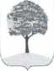

АДМИНИСТРАЦИЯ ГОРОДА ЛИПЕЦКА ДЕПАРТАМЕНТ ОБРАЗОВАНИЯ

МУНИЦИПАЛЬНОЕ БЮДЖЕТНОЕ ДОШКОЛЬНОЕ ОБРАЗОВАТЕЛЬНОЕ

УЧРЕЖДЕНИЕ № 124

ПРИКАЗ

№

г.Липецк

О зачислении воспитанника в ДОУ

На основании направления департамента образования администрации города Липецка и личного заявления родителя (законного представителя)

ПРИКАЗЫВАЮ:

1.Зачислить в состав групп общеобразовательной направленности с 07.07.2017года:

-в группу № 2 (1 младшая группа №2) 1 воспитанника 2014 -2015года рождения, -в группу № 1 (1 младшая группа №) 2 воспитанников 2015 года рождения.

2.Персональные данные зачисленного воспитанника размещены в приложении к приказу.

1. Контроль за исполнением настоящего приказа оставляю за собой.

Заведующая



В.А.Кузнецова

АДМИНИСТРАЦИЯ ГОРОДА ЛИПЕЦКА

ДЕПАРТАМЕНТ ОБРАЗОВАНИЯ

МУНИЦИПАЛЬНОЕ БЮДЖЕТНОЕ ДОШКОЛЬНОЕ ОБРАЗОВАТЕЛЬНОЕ

УЧРЕЖДЕНИЕ № 124

ПРИКАЗ

№

г.Липецк

О зачислении воспитанника в ДОУ

На основании направления департамента образования администрации города Липецка и личного заявления родителя (законного представителя)

ПРИКАЗЫВАЮ:

1. Зачислить в состав групп общеобразовательной направленности с 10.07.2017года:

-в группу №2(1 младшая группа №2) 1 воспитанника 2015года рождения.

-в группу № 1 (1 младшая группа №) 1 воспитанника 2015 года рождения.

2.Персональные данные зачисленного воспитанника размещены в приложении к приказу.

1. Контроль за исполнением настоящего приказа оставляю за собой.

Завед

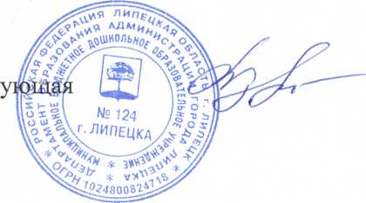

В.А.Кузнецова

\



АДМИНИСТРАЦИЯ ГОРОДА ЛИПЕЦКА ДЕПАРТАМЕНТ ОБРАЗОВАНИЯ

МУНИЦИПАЛЬНОЕ БЮДЖЕТНОЕ ДОШКОЛЬНОЕ ОБРАЗОВАТЕЛЬНОЕ

УЧРЕЖДЕНИЕ № 124

ПРИКАЗ

***LMl***

г.Липецк

О зачислении воспитанника в ДОУ

На основании направления департамента образования администрации города Липецка и личного заявления родителя (законного представителя)

ПРИКАЗЫВАЮ:

1.Зачислить в состав групп общеобразовательной направленности с

11.07.2017года:

-в группу № 2 (1 младшая группа №2) 1 воспитанника 2015года рождения.

2.Персональные данные зачисленного воспитанника размещены в приложении к приказу.

1. Контроль за исполнением настоящего приказа оставляю за собой.

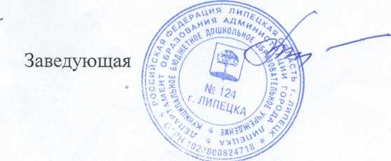

В.А.Кузнецова

АДМИНИСТРАЦИЯ ГОРОДА ЛИПЕЦКА

ДЕПАРТАМЕНТ ОБРАЗОВАНИЯ

МУНИЦИПАЛЬНОЕ БЮДЖЕТНОЕ ДОШКОЛЬНОЕ ОБРАЗОВАТЕЛЬНОЕ

УЧРЕЖДЕНИЕ № 124

ПРИКАЗ

№ */У*

г.Липецк

О зачислении воспитанника в ДОУ

На основании направления департамента образования администрации города Липецка и личного заявления родителя (законного представителя)

ПРИКАЗЫВАЮ:

1.Зачислить в состав групп общеобразовательной направленности с 12.07.2017года:

-в группу № 2 (1 младшая группа №2) 2 воспитанников 2015года рождения.

2.Персональные данные зачисленного воспитанника размещены в приложении к приказу.

1. Контроль за исполнением настоящего приказа оставляю за собой.

В.А.Кузнецова

\



АДМИНИСТРАЦИЯ ГОРОДА ЛИПЕЦКА ДЕПАРТАМЕНТ ОБРАЗОВАНИЯ

МУНИЦИПАЛЬНОЕ БЮДЖЕТНОЕ ДОШКОЛЬНОЕ ОБРАЗОВАТЕЛЬНОЕ

УЧРЕЖДЕНИЕ № 124

ПРИКАЗ

№

г.Липецк

О зачислении воспитанника в ДОУ

На основании направления департамента образования администрации города Липецка и личного заявления родителя (законного представителя)

ПРИКАЗЫВАЮ:

1.Зачислить в состав групп общеобразовательной направленности с 14.07.2017года:

-в группу №2(1 младшая группа №2) 1 воспитанника 2015года рождения.

2.Персональные данные зачисленного воспитанника размещены в приложении к приказу.

1. Контроль за исполнением настоящего приказа оставляю за собой.

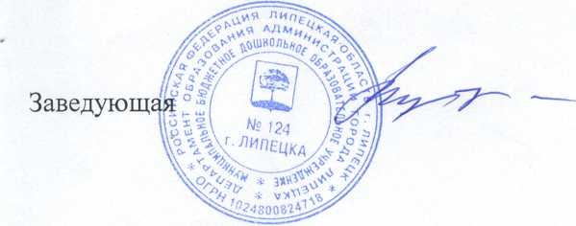

В.А.Кузнецова

АДМИНИСТРАЦИЯ ГОРОДА ЛИПЕЦКА

ДЕПАРТАМЕНТ ОБРАЗОВАНИЯ

МУНИЦИПАЛЬНОЕ БЮДЖЕТНОЕ ДОШКОЛЬНОЕ ОБРАЗОВАТЕЛЬНОЕ

УЧРЕЖДЕНИЕ № 124

ПРИКАЗ

*/3. с'/ м /У?*

г.Липецк

О зачислении воспитанника в ДОУ

На основании направления департамента образования администрации города Липецка и личного заявления родителя (законного представителя)

ПРИКАЗЫВАЮ:

1. .Зачислить в состав групп общеобразовательной направленности с 15.07.2017года:

-в группу № 2 (1 младшая группа №2) 2 воспитанников 2014-2015года рождения.

2.Персональные данные зачисленного воспитанника размещены в приложении к приказу.

1. Контроль за исполнением настоящего приказа оставляю за собой.

В.А.Кузнецова

